ГУАП
КАФЕДРА № 42
ОТЧЕТ
ЗАЩИЩЕН С ОЦЕНКОЙ
ПРЕПОДАВАТЕЛЬ
ассистент |  |  |  | В.В. Жукалин
должность, уч. степень, звание |  | подпись, дата |  | инициалы, фамилия

ОТЧЕТ О ЛАБОРАТОРНОЙ РАБОТЕ № 1

Создание проекта Next.js с использованием React, TypeScript и App Router

по курсу: Web-программирование
РАБОТУ ВЫПОЛНИЛ
СТУДЕНТ гр. № | 4321 |  |  |  | Г.В. Буренков
 |  |  | подпись, дата |  | инициалы, фамилия

Санкт-Петербург 2026

СОДЕРЖАНИЕ
1 Цель работы 3
2 Концепция приложения 4
2.1 Проблема и целевая аудитория 4
2.2 Главная предметная сущность 4
3 Подготовка среды разработки 5
3.1 Версии Node.js и npm 5
3.2 Создание проекта 5
4 Структура и реализация 6
4.1 Структура каталогов 6
4.2 Компонент FeatureCard 6
4.3 Страницы приложения 7
5 Результаты проверки 8
5.1 Внешний вид страниц 8
5.2 Сборка проекта 9
6 Ответы на контрольные вопросы 10
ЗАКЛЮЧЕНИЕ 12
СПИСОК ИСПОЛЬЗОВАННЫХ ИСТОЧНИКОВ 13
ПРИЛОЖЕНИЕ А Листинги исходного кода 14

1 Цель работы
Целью работы является подготовка среды разработки и создание начальной версии веб-приложения на основе Next.js, React и TypeScript с использованием App Router [1], [2]. В течение семи лабораторных работ разрабатывается одно пользовательское приложение; в данной работе формируется его каркас: главная страница, информационная страница /about, типизированный переиспользуемый компонент и навигация между маршрутами.

2 Концепция приложения
Рабочее название приложения — PairWise. Сервис предназначен для поиска коворкинг-зон, в которых удобно проводить очные встречи с единомышленниками: разобрать рабочие задачи, обсудить тренды, найти людей со схожим стеком и проектами. Тематика не копирует учебный пример TheraCity: предметом является не фотография и не прогулочный маршрут, а площадка для совместной работы.
К седьмой лабораторной работе PairWise должен стать законченным приложением с несколькими связанными разделами: каталог зон, карточка места, карта, избранное, личный кабинет, страницы входа и регистрации. В первой работе реализован только начальный каркас: маршруты / и /about, корневой layout и компонент FeatureCard. Исходный код страниц и компонента приведён в приложении А.
2.1 Проблема и целевая аудитория
Проблема состоит в том, что разработчикам и другим специалистам из IT-сферы сложно быстро найти место для очной встречи, где будут люди со схожими интересами, стеком и проектами. Сведения о коворкингах разрознены, а фильтров по сообществу площадки обычно нет. PairWise должен собрать площадки в одном каталоге и помочь выбрать зону под конкретный формат встречи.
Целевая аудитория — разработчики, фаундеры и люди из IT-сферы, которым нужны очные встречи по делу, а не только удалённые созвоны.
2.2 Главная предметная сущность
Главная предметная сущность — коворкинг-зона: конкретная площадка, куда можно прийти на очную встречу. У зоны есть описание, стек и интересы сообщества; позднее появятся адрес, фотографии и точка на карте. Каталог, карточка места, избранное и совместные визиты строятся вокруг этого объекта. На данном этапе сущность описана на страницах приложения и задаёт направление следующих лабораторных работ.

3 Подготовка среды разработки
3.1 Версии Node.js и npm
Работа выполнялась в операционной системе macOS со стандартным приложением «Терминал». Согласно документации Next.js минимальная поддерживаемая версия Node.js составляет 20.9 [2]. После установки проверены версии интерпретатора и менеджера пакетов: Node.js 20.18.0, npm 10.8.2. Полученная версия Node.js удовлетворяет требованию курса.
3.2 Создание проекта
Проект создан генератором create-next-app. Next.js, React, React DOM и TypeScript устанавливаются автоматически и не требуют отдельной установки [2]. Название учебного каталога student-project заменено на pairwise:
Команда создания проекта
npx create-next-app@latest pairwise

Выбрана пользовательская настройка генератора. Обязательные параметры курса — TypeScript, App Router и ESLint — включены [3], [7]. Каталог src не использовался: каталог app расположен в корне проекта. Выбранные параметры приведены в таблице 1.
Таблица 1 — Параметры create-next-app
Параметр | Значение
TypeScript | Yes
Linter | ESLint
React Compiler | No
Tailwind CSS | No
src directory | No
App Router | Yes
Import alias | @/*

После генерации в файле package.json зафиксированы зависимости next 16.3.4, react 19.2.8 и react-dom 19.2.8. Назначение стандартных сценариев npm приведено в таблице 2.
Таблица 2 — Сценарии package.json
Команда | Назначение
npm run dev | запуск сервера разработки
npm run build | производственная сборка
npm run start | запуск ранее собранного приложения
npm run lint | статическая проверка ESLint

4 Структура и реализация
4.1 Структура каталогов
Маршруты App Router размещаются в каталоге app: каталоги задают сегменты URL, специальные файлы — содержимое маршрутов [4], [5]. Файл app/page.tsx соответствует адресу /, файл app/about/page.tsx — адресу /about. Каталог ui не является специальным каталогом Next.js и используется в курсе для хранения переиспользуемых компонентов. Итоговая структура проекта приведена на рисунке 1.
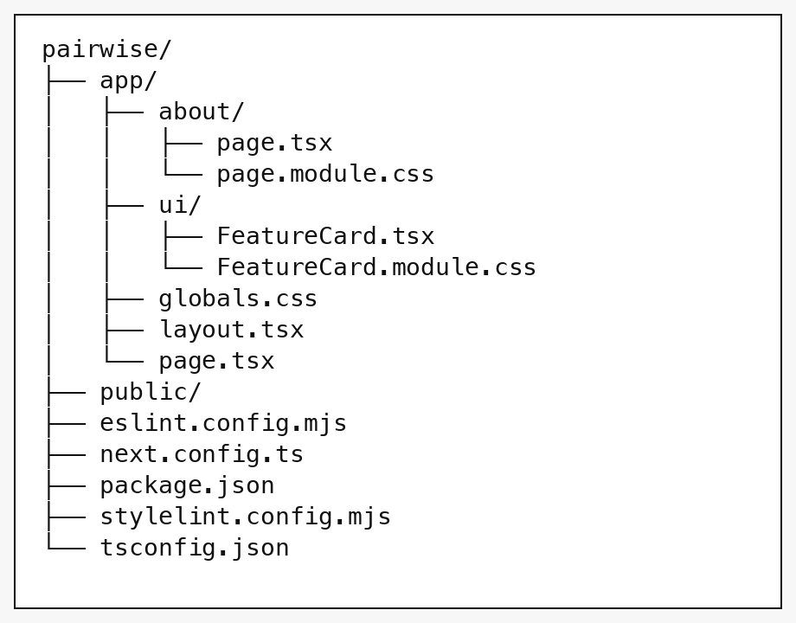
Рисунок 1 — Структура каталогов проекта PairWise
Корневой layout.tsx задаёт общую HTML-оболочку, язык интерфейса ru и метаданные. Содержимое текущей страницы передаётся через свойство children [5]. Стили страниц и компонента вынесены в CSS-модули.
4.2 Компонент FeatureCard
Создан переиспользуемый React-компонент FeatureCard [8]. Компонент принимает название функции и её краткое описание через свойства title и description. Свойства типизированы и доступны только для чтения [10], [12]. Компонент возвращает JSX-разметку карточки [9] и используется на главной странице три раза. Код компонента приведён в листинге А.1 приложения А.
4.3 Страницы приложения
Главная страница содержит рабочее название PairWise, описание решаемой проблемы, целевую аудиторию, три предполагаемые функции в виде компонентов FeatureCard и ссылку на страницу /about. Для перехода используется компонент Link из next/link. Код главной страницы приведён в листинге А.2.
Страница /about содержит цель разработки, описание будущего результата, главную предметную сущность, предполагаемые разделы приложения и ссылку для возврата на главную страницу. Код страницы приведён в листинге А.3, код корневого layout — в листинге А.4. Директива «use client» не применялась: страницы статические, без состояния и обращения к браузерным API [6].

5 Результаты проверки
5.1 Внешний вид страниц
Сервер разработки запускается командой npm run dev. Главная страница доступна по адресу http://localhost:3000/, информационная — по адресу http://localhost:3000/about. Внешний вид страниц приведён на рисунках 2 и 3. Навигация выполняется ссылками «О нас» и «Вернуться на главную страницу».
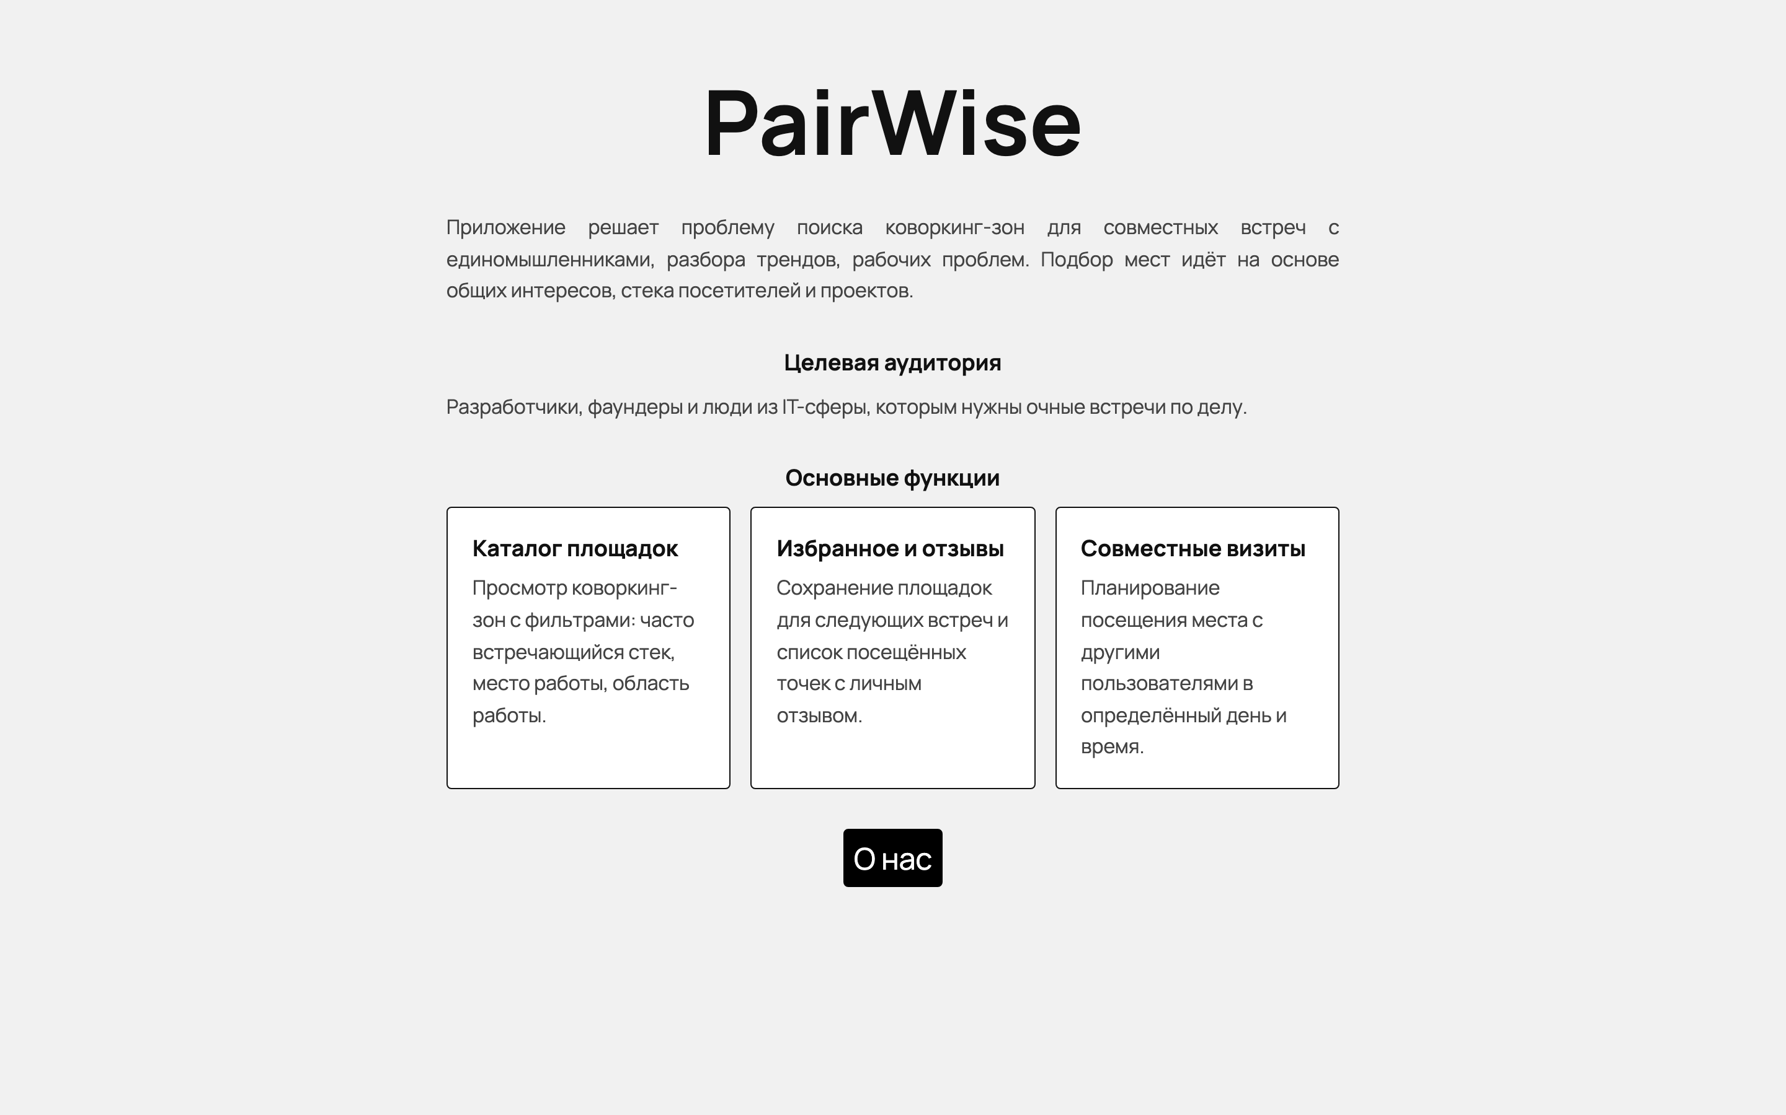
Рисунок 2 — Главная страница PairWise
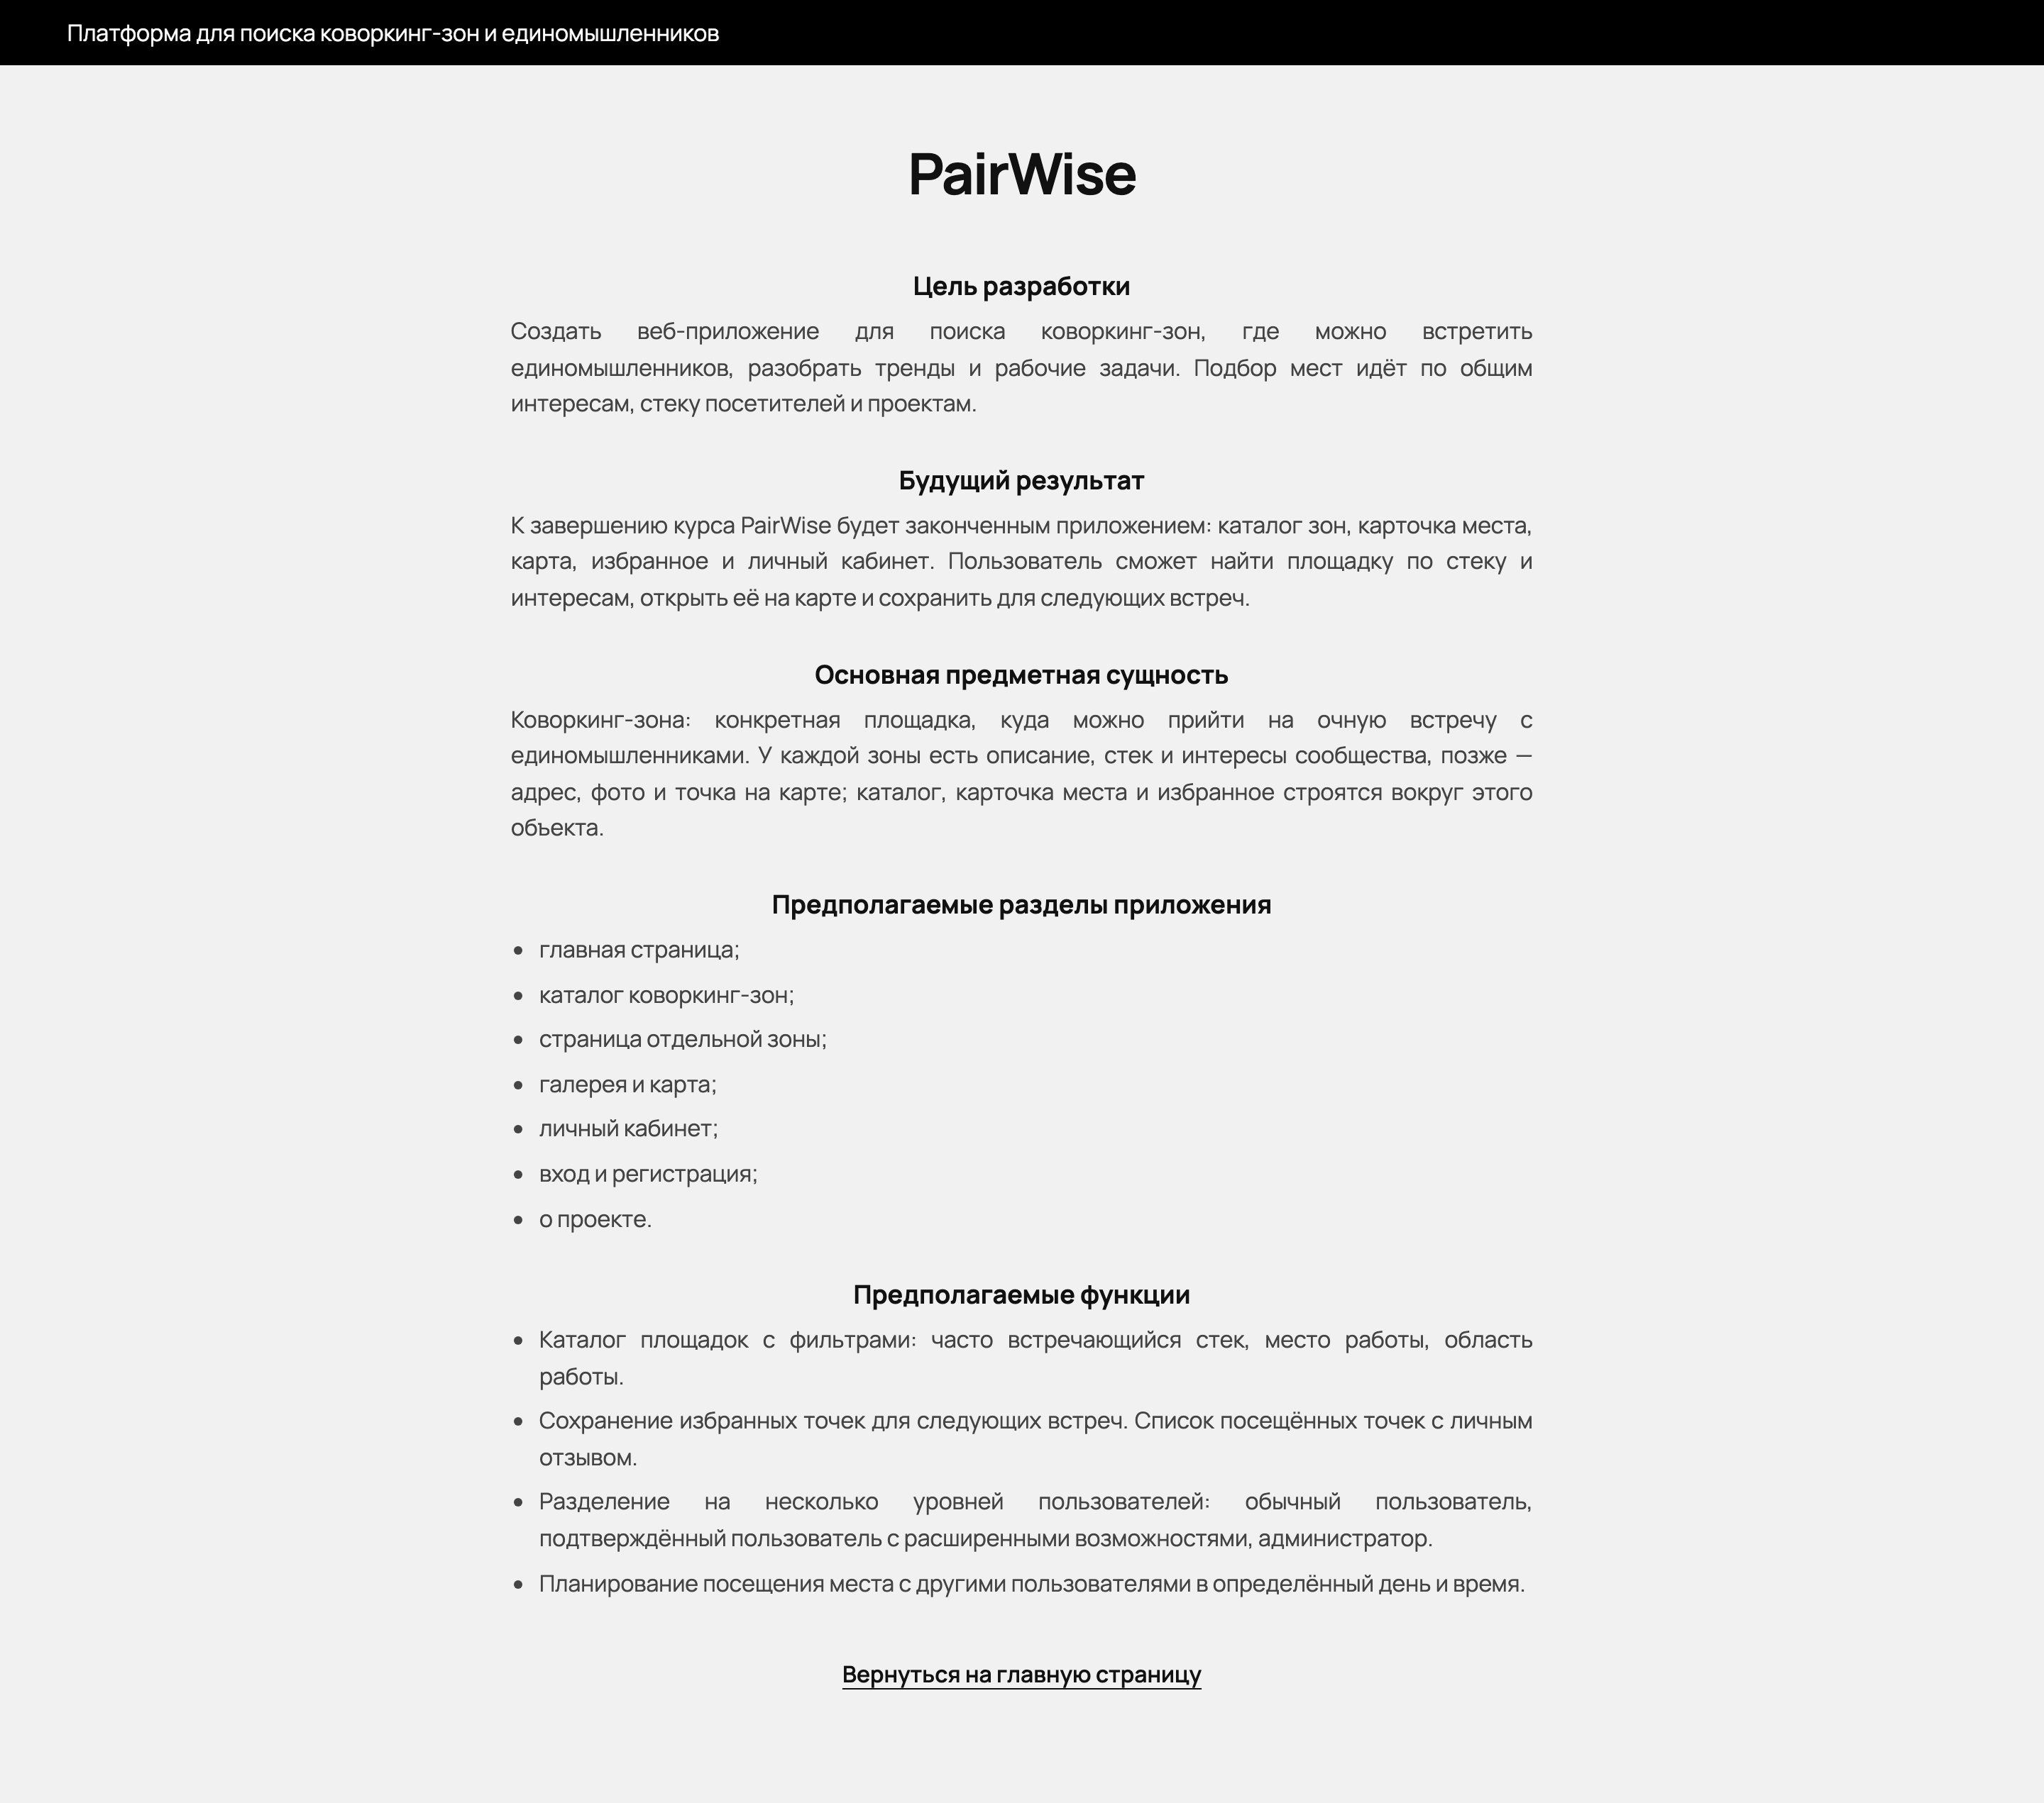
Рисунок 3 — Страница «О проекте»
5.2 Сборка проекта
Команда npm run lint завершилась без сообщений об ошибках. Производственная сборка npm run build выполнена успешно: Next.js сообщил Compiled successfully, проверка TypeScript прошла без ошибок, маршруты / и /about сформированы как статические страницы. Фрагмент протокола сборки приведён ниже.
Фрагмент результата npm run build
▲ Next.js 16.3.4 (Turbopack)
✓ Compiled successfully in 3.3s
Running TypeScript ...
Finished TypeScript in 1418ms ...

Route (app)
┌ ○ /
├ ○ /_not-found
└ ○ /about

○ (Static) prerendered as static content

Проект считается технически корректным. Серверная часть, база данных и авторизация в этой работе не добавлялись и будут реализованы в следующих лабораторных работах.

6 Ответы на контрольные вопросы
1. Что такое React-компонент и какие требования предъявляются к его имени? React-компонент — функция, которая возвращает разметку пользовательского интерфейса. Компоненты позволяют разделять интерфейс на самостоятельные части и повторно использовать их [8]. Имя компонента должно начинаться с заглавной буквы. В работе таким компонентом является FeatureCard.
2. Что такое JSX и чем он отличается от HTML? JSX — расширение синтаксиса JavaScript, позволяющее описывать разметку внутри кода [9]. Он похож на HTML, но строже: компонент должен возвращать один корневой элемент, все теги закрываются, а JavaScript-выражения вставляются в фигурных скобках.
3. Как данные передаются в дочерний компонент? Данные передаются через свойства (props), аналогично HTML-атрибутам, и доступны только для чтения [10]. В FeatureCard свойства title и description типизированы, чтобы TypeScript выявлял ошибки до запуска программы [11], [12].
4. Для чего в проекте используется TypeScript? TypeScript расширяет JavaScript системой типов и помогает находить неожиданное поведение до выполнения программы [11]. Файлы без JSX имеют расширение .ts, файлы с JSX — .tsx, параметры компилятора задаются в tsconfig.json [7].
5. Что добавляет Next.js к React? React отвечает за компонентную модель интерфейса. Next.js добавляет структуру приложения, файловую маршрутизацию, серверный рендеринг и стандартные команды разработки [1], [3]. Рекомендуемый способ создания проекта — create-next-app [2].
6. Как App Router связывает каталоги с адресами URL? Маршруты размещаются в каталоге app. Каталоги задают сегменты URL, специальные файлы — содержимое маршрута [3], [4]. Файл app/page.tsx соответствует адресу /, файл app/about/page.tsx — адресу /about. Компонент страницы экспортируется по умолчанию [5].
7. Чем отличаются page.tsx и layout.tsx? Файл page.tsx определяет страницу по конкретному адресу. Файл layout.tsx задаёт общую разметку для нескольких страниц. Корневой layout обязан содержать элементы html и body; содержимое страницы передаётся через children [5].
8. Когда нужен клиентский компонент и директива «use client»? По умолчанию страницы и layouts в App Router являются Server Components. Клиентский компонент нужен при обработчиках событий, состоянии, эффектах и обращении к браузерным API [6]. Директива «use client» ставится в начале файла. В первой работе она не требуется: создан статический каркас.
9. Какие команды проверяют работоспособность проекта? Команда npm run dev запускает сервер разработки, npm run lint выполняет статическую проверку, npm run build создаёт производственную сборку, npm run start запускает собранное приложение [2]. Проект корректен, если lint и build завершаются без ошибок.

ЗАКЛЮЧЕНИЕ
В ходе лабораторной работы подготовлена среда разработки и создан проект PairWise на Next.js, React и TypeScript с App Router. Сформулирована концепция приложения: поиск коворкинг-зон для очных встреч с единомышленниками. Главная предметная сущность — коворкинг-зона.
Реализованы главная страница и страница /about, типизированный компонент FeatureCard используется три раза, навигация выполняется через next/link. Проект проходит команды npm run lint и npm run build без ошибок. Серверная часть, база данных и авторизация не добавлялись. Цель работы достигнута; полученный каркас будет развиваться в следующих лабораторных работах.

СПИСОК ИСПОЛЬЗОВАННЫХ ИСТОЧНИКОВ
1. Next.js : Getting Started. – URL: https://nextjs.org/docs/getting-started (дата обращения: 02.09.2026).
2. Next.js : Installation. – URL: https://nextjs.org/docs/app/getting-started/installation (дата обращения: 02.09.2026).
3. Next.js : App Router. – URL: https://nextjs.org/docs/app (дата обращения: 02.09.2026).
4. Next.js : Project Structure. – URL: https://nextjs.org/docs/app/getting-started/project-structure (дата обращения: 02.09.2026).
5. Next.js : Layouts and Pages. – URL: https://nextjs.org/docs/app/building-your-application/routing/pages-and-layouts (дата обращения: 02.09.2026).
6. Next.js : Server and Client Components. – URL: https://nextjs.org/docs/app/building-your-application/rendering/composition-patterns (дата обращения: 02.09.2026).
7. Next.js : TypeScript. – URL: https://nextjs.org/docs/app/building-your-application/configuring/typescript (дата обращения: 02.09.2026).
8. React : Your First Component. – URL: https://react.dev/learn/your-first-component (дата обращения: 02.09.2026).
9. React : Writing Markup with JSX. – URL: https://react.dev/learn/writing-markup-with-jsx (дата обращения: 02.09.2026).
10. React : Passing Props to a Component. – URL: https://react.dev/learn/passing-props-to-a-component (дата обращения: 02.09.2026).
11. TypeScript for JavaScript Programmers. – URL: https://www.typescriptlang.org/docs/handbook/typescript-in-5-minutes.html (дата обращения: 02.09.2026).
12. TypeScript : Everyday Types. – URL: https://www.typescriptlang.org/docs/handbook/2/everyday-types.html (дата обращения: 02.09.2026).
13. ГОСТ 7.32-2017. Отчет о научно-исследовательской работе. Структура и правила оформления. – М. : Стандартинформ, 2017.
14. ГОСТ 2.105-2019. Общие требования к текстовым документам. – М. : Стандартинформ, 2019.
15. ГОСТ Р 7.0.100-2018. Библиографическая запись. Библиографическое описание. Общие требования и правила составления. – М. : Стандартинформ, 2018.

ПРИЛОЖЕНИЕ А
Листинги исходного кода
В приложении приведены исходные тексты компонента FeatureCard, главной страницы, страницы /about и корневого layout.
Листинг А.1 — Файл app/ui/FeatureCard.tsx
import styles from "./FeatureCard.module.css";

type FeatureCardProps = Readonly<{
title: string;
description: string;
}>;

export default function FeatureCard({ title, description }: FeatureCardProps) {
return (
<article className={styles.card}>
<h3 className={styles.card__title}>{title}</h3>
<p className={styles.card__text}>{description}</p>
</article>
);
}
Листинг А.2 — Файл app/page.tsx
import Link from "next/link";
import FeatureCard from "./ui/FeatureCard";
import styles from "./page.module.css";

export default function Home() {
return (
<main className={`${styles.main} container`}>
<h1 className={styles.page__title}>PairWise</h1>
<p className={styles.page__lead}>
Приложение решает проблему поиска коворкинг-зон для совместных встреч с единомышленниками, разбора трендов, рабочих проблем. Подбор мест идёт на основе общих интересов, стека посетителей и проектов.
</p>
<section className={styles.page__section} aria-labelledby="audience-title">
<h2 className={styles.page__subtitle} id="audience-title">
Целевая аудитория
</h2>
<p className={styles.page__text}>
Разработчики, фаундеры и люди из IT-сферы, которым нужны очные встречи по делу.
</p>
</section>
<section className={styles.page__section} aria-labelledby="features-title">
<h2 className={styles.page__subtitle} id="features-title">
Основные функции
</h2>
<div className={styles.page__features}>
<FeatureCard
title="Каталог площадок"
description="Просмотр коворкинг-зон с фильтрами: часто встречающийся стек, место работы, область работы."
/>
<FeatureCard
title="Избранное и отзывы"
description="Сохранение площадок для следующих встреч и список посещённых точек с личным отзывом."
/>
<FeatureCard
title="Совместные визиты"
description="Планирование посещения места с другими пользователями в определённый день и время."
/>
</div>
</section>
<Link href="/about" className={styles.page__link}>
О нас
</Link>
</main>
);
}
Листинг А.3 — Файл app/about/page.tsx
import Link from "next/link";
import styles from "./page.module.css";

const About = () => {
return (
<>
<header className={styles.header}>
<div className={styles.header__track} aria-hidden="true">
{Array.from({ length: 6 }, (_, index) => (
<span key={index} className={styles.header__text}>
Платформа для поиска коворкинг-зон и единомышленников
</span>
))}
</div>
</header>
<main className={`${styles.main} container`}>
<section className={styles.idea}>
<h1 className={styles.idea__title}>PairWise</h1>
<section className={styles.idea__block}>
<h2 className={styles.idea__subtitle}>Цель разработки</h2>
<p className={styles.idea__paragraph}>
Создать веб-приложение для поиска коворкинг-зон, где можно встретить единомышленников, разобрать тренды и рабочие задачи. Подбор мест идёт по общим интересам, стеку посетителей и проектам.
</p>
</section>
<section className={styles.idea__block}>
<h2 className={styles.idea__subtitle}>Будущий результат</h2>
<p className={styles.idea__paragraph}>
К завершению курса PairWise будет законченным приложением: каталог зон, карточка места, карта, избранное и личный кабинет. Пользователь сможет найти площадку по стеку и интересам, открыть её на карте и сохранить для следующих встреч.
</p>
</section>
<section className={styles.idea__block}>
<h2 className={styles.idea__subtitle}>Основная предметная сущность</h2>
<p className={styles.idea__paragraph}>
Коворкинг-зона: конкретная площадка, куда можно прийти на очную встречу с единомышленниками. У каждой зоны есть описание, стек и интересы сообщества, позже — адрес, фото и точка на карте; каталог, карточка места и избранное строятся вокруг этого объекта.
</p>
</section>
<section className={styles.idea__block}>
<h2 className={styles.idea__subtitle}>Предполагаемые разделы приложения</h2>
<ul className={styles.idea__list}>
<li className={styles.idea__list__item}>главная страница;</li>
<li className={styles.idea__list__item}>каталог коворкинг-зон;</li>
<li className={styles.idea__list__item}>страница отдельной зоны;</li>
<li className={styles.idea__list__item}>галерея и карта;</li>
<li className={styles.idea__list__item}>личный кабинет;</li>
<li className={styles.idea__list__item}>вход и регистрация;</li>
<li className={styles.idea__list__item}>о проекте.</li>
</ul>
</section>
<section className={styles.idea__block}>
<h2 className={styles.idea__subtitle}>Предполагаемые функции</h2>
<ul className={styles.idea__list}>
<li className={styles.idea__list__item}>
Каталог площадок с фильтрами: часто встречающийся стек, место работы, область работы.
</li>
<li className={styles.idea__list__item}>
Сохранение избранных точек для следующих встреч. Список посещённых точек с личным отзывом.
</li>
<li className={styles.idea__list__item}>
Разделение на несколько уровней пользователей: обычный пользователь, подтверждённый пользователь с расширенными возможностями, администратор.
</li>
<li className={styles.idea__list__item}>
Планирование посещения места с другими пользователями в определённый день и время.
</li>
</ul>
</section>
<nav className={styles.idea__nav}>
<Link href="/" className={styles.idea__nav__item}>
Вернуться на главную страницу
</Link>
</nav>
</section>
</main>
</>
);
};

export default About;
Листинг А.4 — Файл app/layout.tsx
import type { Metadata } from "next";
import { Manrope } from "next/font/google";
import "./globals.css";

const manrope = Manrope({
subsets: ["latin", "cyrillic"],
variable: "--font-manrope",
display: "swap",
});

export const metadata: Metadata = {
title: "PairWise",
description: "Найди себе место с компаньоном",
};

export default function RootLayout({ children }: LayoutProps<"/">) {
return (
<html lang="ru" className={manrope.variable}>
<body className={manrope.className}>{children}</body>
</html>
);
}

